//TODO: 나중에 주제별로 정리하기

1. 자바 Byte to String
byte[] inMsgBuffer = new byte[1024];
몇 크기의 메시지가 올지가 몰라, 넉넉하게 잡은 뒤 받으려고 하였을 때,
String byteToString = new String(inMsgBuffer);
로 하면, 뒤에 알 수 없는 문자들이 같이 붙는다.

해결:
byte[] buffer = new byte[1024];
int lenOfStr;
lenOfStr = inStream.read(buffer);
반환값을 이용한다.

2. 웹뷰에 하얀화면만 뜨고, ip주소에 접속되지 않는다.

해결:
http://192.168.0.1
처럼 string앞에 http://를 붙여줘서 사용해야 한다.
허나, 그냥 웹브라우저 연동해서 켜는 것이 더 좋다. 웹뷰는 작동이 안되는 기능을 일일히 켜줘야하는 문제점이 있음(cf. 자바스크립트 기능을 따로 켜줘야하는 등)

예제:
Intent intent = new Intent(Intent.ACTION_VIEW, Uri.parse(URLSTRING));
// intent.setPackage("com.android.chrome"); // 브라우저가 여러개 인 경우 콕 찍어서 크롬을 지정할 경우
startActivity(intent);
finish(); //외부 웹 브라우저를 통하여 접속하고 이 앱은 종료

3. css파일을 수정하였는데, 수정한 부분이 계속 지워지는 현상.

원인:
.styl (stylus)라는 것이 css파일을 생성해 주는 것이었음.

4. 블루투스가 연결되어있지 않았을 때, 블루투스 승인요청 창이 뜨면서 앱이 중지되는 현상

원인: 블루투스 승인요청 창이 뜨면, onPause() 함수로 들어가게 된다. 그리고 예, 아니오를 누르면 onResume()으로 돌아가게 되는데, 내 코드 상에서 onPause()에서 블루투스 승인이 되기전에 블루투스 어댑터를 이용해서 무언가를 하는 코드가 있어서 오류가 났었던 것.

5. 웹페이지를 모바일에 맞게 바꾸기
참고:
http://troy.labs.daum.net/
다음트로이, 기기별 웹페이지 뷰 테스트
해결:
http://aboooks.tistory.com/352
html에 meta viewport(메타 뷰포트 태그) 사용

<!DOCTYPE html>
<html>
<head>
<meta name='viewport' content='width=device-width' />
<style type='text/css'>
@-ms-viewport{width:device-width;}
@-o-viewport{width:device-width;}
@viewport{width:device-width;}
</style>
<title>{{title}}</title>
<link rel="stylesheet" href="/stylesheets/normalize.css"/>
<link rel="stylesheet" href="/stylesheets/style.css"/>
<script src="/socket.io/socket.io.js"></script>
</head>
<body>

6. sqlite sorting 실험하기

PRAGMA [database.]cache)size = pages;
//default 2000 pages, minimum 10 pages

//csv Import 방법
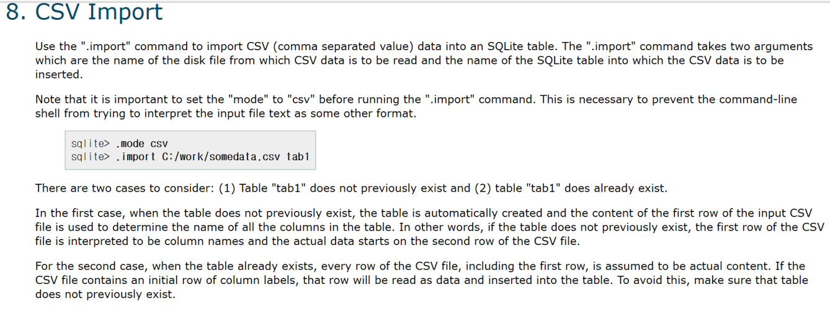
sqlite> create table test (id integer, datatype_id integer, level integer, meaning text);
sqlite> .separator ","
sqlite> .import no_yes.csv test
create table test (a real, b real, c real, d real, e real, f real, g real, h real, i real, j real, k real, l real m real);

<sqlite3 shell 명령어들>

시간 측정하기
.timer on

싱글쓰레드모드, 멀티쓰레드모드 설정 변경하기
PRAGMA threads;
PRAGMA threads = N;
최대 8개의 쓰레드?
